환자 또는 고객이 있는 모든 공간에서
마스크 착용이 요구됩니다
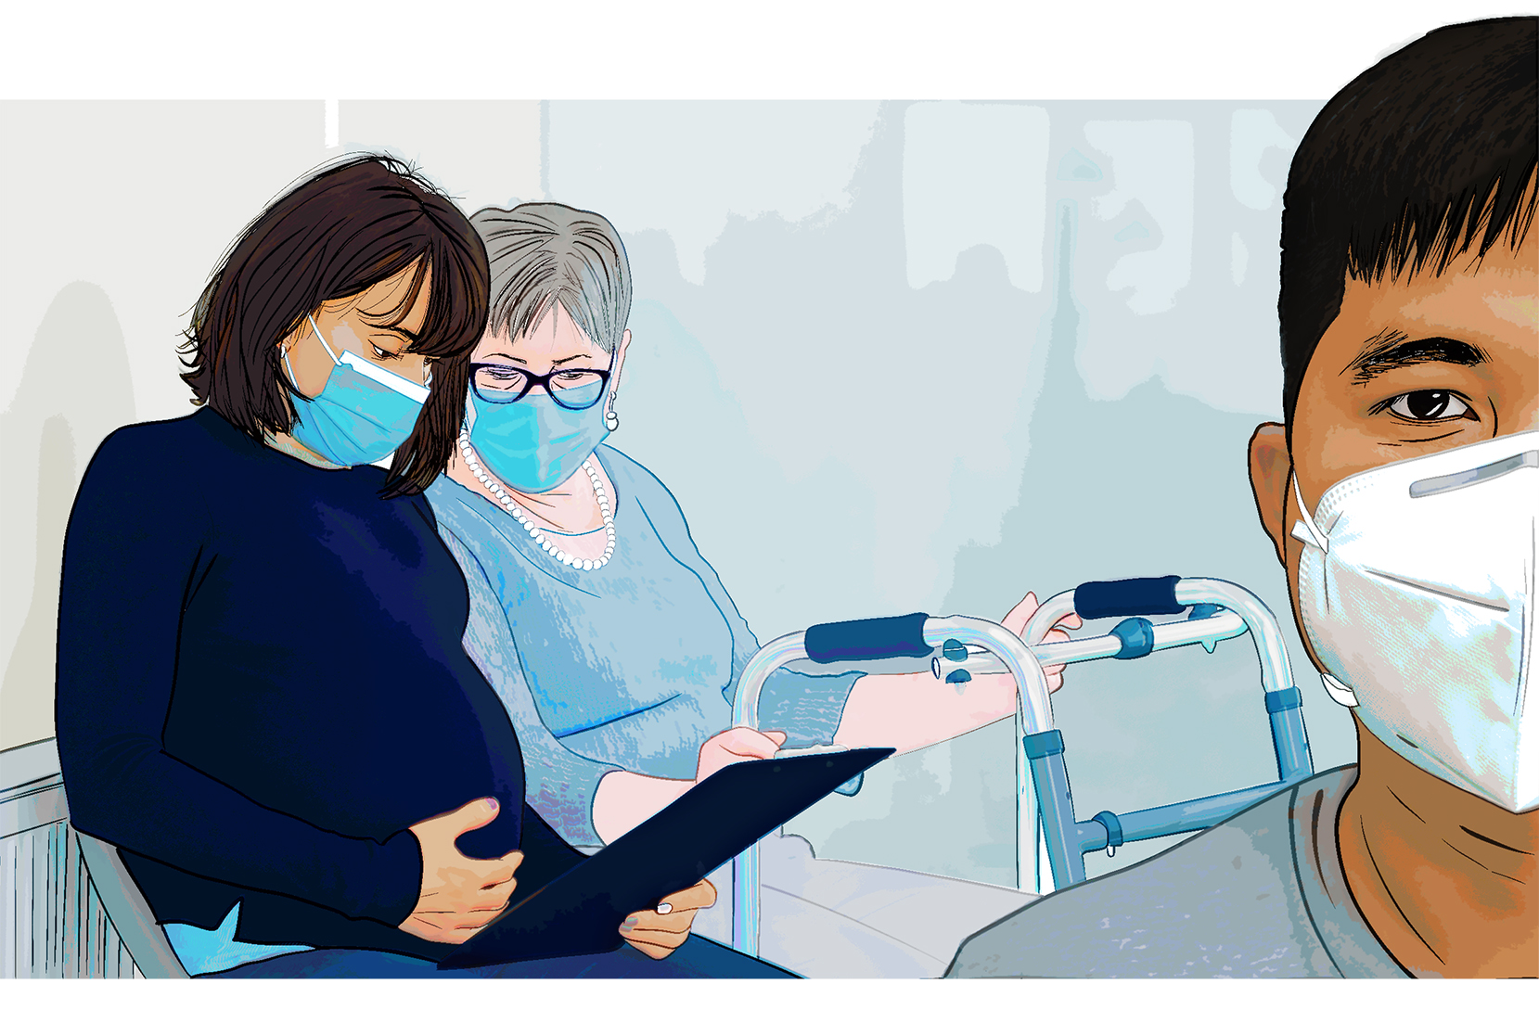

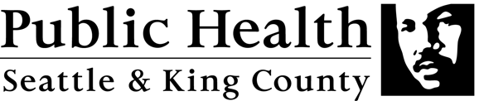
환자와 직원들을 보호할 수 있도록 도와주세요

